**Currículo**

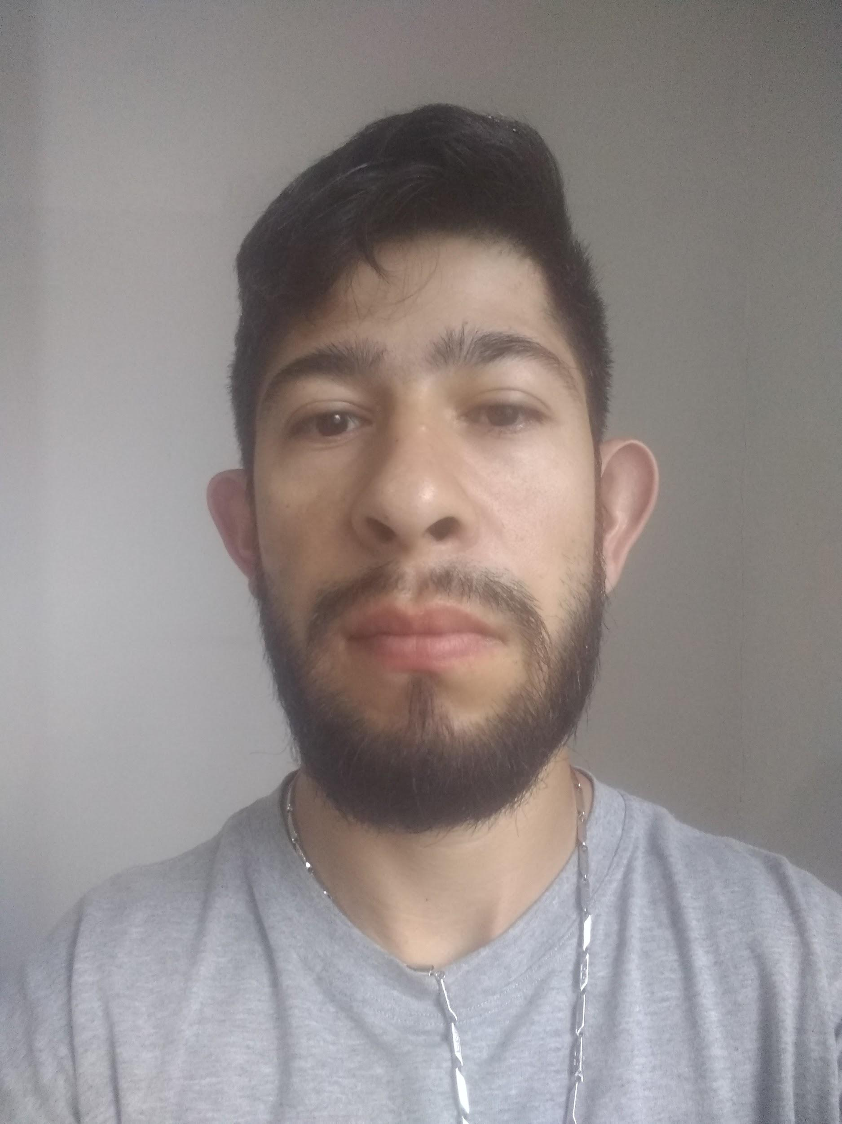

**Nome**: Isaias de Novais

**Estado Civil**: Solteiro

**Nascimento**:01/08/1989

**Nacionalidade**: Brasileiro

**Naturalidade**: Cascavel

**Endereço**: Rua: Prainha N°190

**Bairro**: Cataratas-Cascavel - Pr

**Fone**: (45)3040-3598

**Celular**: (45) 9-9806-9575 (45)9-8821-3030

**E-mail**: [siavonsaiasi@gmail.com](mailto:siavonsaiasi@gmail.com)

**CNH**: CAT: AB

**Formação**:

Ensino Médio Completo

**Ultimas Empresas:**

-**CONSTRUTORA CARAVAGGIO-** Aux Administrativo(lançamento de notas fiscais de produto e serviço, recebimento de mercadoria, compra de peças, controle de frota e gasto de matérias, atendimento aos fornecedores e conferência de equipamentos da frota.)(2019-2020)

**-PROFORTE-** Aux. de processamento e aux. Administrativo ( guias de custodia, contagem de numerário, guias para entrega, conferência e recebimento de malotes, atendimento ao clientes, conferências entre outras funções) (2014-2019)

-**COODETEC**- Aux. Administrativo (notas fiscais, lançamento de frete, gasto, planilha de horários e cartão ponto) (5meses)

**Relação de Cursos:**

Informática e profissionalizantes na Via Educação.

**Observação:**

Responsável/ Organizado/ Prestativo

Solicito a oportunidade de ingressar nesta empresa de acordo com meu grau de instrução e conhecimentos, comprometendo-me a desempenhar a função a qual eu seja designado da melhor forma possível.

Tenho grande interesse e facilidade em aprender.

Desde já me coloco a disposição para entrevistas e uma possível contratação.